**新 书 推 荐**

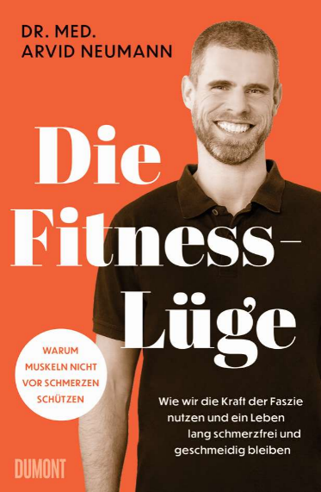**中文书名：《健身谎言。如何利用筋膜的力量，终生保持无痛和柔软|为什么肌肉不能保护人们免受疼痛之苦？》**

**英文书名：The Fitness Lie. How to Harness the Power of Fascia and Stay Pain-Free and Supple for Life - Why Muscles Don’t Protect Us From Pain**

**德文书名：Die Fitness-Lüge**

**作 者：Arvid Neumann**

**出 版 社：DUMONT**

**代理公司：ANA/Winney**

**页 数：256页**

**出版时间：2024年10月**

**代理地区：中国大陆、台湾**

**审读资料：电子稿**

**类 型：保健**

**内容简介：**

**前顶级运动员、运动医学专家、康复诊所高级顾问**

**以及矫形外科和创伤外科专家的实用指南**

**这本书彻底改变了对运动和健身的看法，并证明了当今推荐的流行运动会让人生病**

**关于一个被忽视和低估的器官，你需要知道的一切**

**筋膜——提高活动能力和身心健康的关键**

德国病了。三分之二的人患有背痛，需要进行髋关节和膝关节手术的人越来越多，人工关节的使用也在增加。这很奇怪。毕竟，越来越多的人开始锻炼身体。阿尔维德·诺伊曼博士（Dr Arvid Neumann）对这一看似矛盾的现象并不感到意外。他曾是职业运动员（摔跤和足球）和德国足球协会的教练；他学习过运动科学，现在是骨科专家、创伤外科医生和筋膜医学专家。

诺伊曼博士认为，大家的运动方式是错误的。锻炼肌肉并不能防止疼痛。像“强健的背部不知道疼痛（A strong back knows no pain）”这样的谚语根本就是谎言。根据诺伊曼的信条，人们需要对身体和心理有一个新的、整体的理解和方法。在健身房挥汗如雨的几个小时根本无济于事。重要的是在日常生活中如何活动，如何放松。

诺伊曼的这本书以当代研究为基础，告诉读者几十年来肌肉的重要性是如何被高估的，而筋膜的巨大重要性又是如何长期被忽视的。如果用心对待它们，就能实现每个人的愿望：无痛生活、整体健康和自我意识，直到进入老年。

**作者简介：**



**阿尔维德·诺伊曼（Arvid Neumann）**，医学博士，曾是职业摔跤手、足球运动员和德国足球协会的训练员，后攻读运动科学和人类医学。他曾在一家康复诊所担任高级顾问，现在是一名骨科专家、创伤外科医生和筋膜医学专家。

**目录：**

**目录**

**前言 9**

**第 1 章**

谁需要六块腹肌？肌肉被高估了 15

实践中的故事

卡琳，护士，58 岁 31

**第 2 章**

混乱万岁：筋膜的生动解剖学 35

实践中的故事

赫伯特，木工师傅，59 岁 67

**第 3 章**

是什么拉扯、痉挛并且更疼——

肌肉还是筋膜？ 71

实践中的故事

金，幼儿园老师，53 岁 99

**第 4 章**

当运动使人患病 103

**第 5 章**

正骨科的罪过——

以及它美好的未来可能是什么样子 133

实践中的故事

曼弗雷德，屠夫，62 岁 155

**第 6 章**

一切就绪——正确运动是小儿科 159

实践中的故事

佩特拉，经理，64 岁 193

**第 7 章**

这是绝配！对我们有益的连接 197

实践中的故事

安德烈娅，办公室职员，42 岁 217

**结束语**

**想放手一搏吗？ 221**

**致谢 237**

**参考文献 241**

**感谢您的阅读！**

**请将反馈信息发至：版权负责人**

**Email**：[Rights@nurnberg.com.cn](mailto:Rights@nurnberg.com.cn)

安德鲁·纳伯格联合国际有限公司北京代表处

北京市海淀区中关村大街甲59号中国人民大学文化大厦1705室, 邮编：100872

电话：010-82504106, 传真：010-82504200

公司网址：[http://www.nurnberg.com.cn](http://www.nurnberg.com.cn/)

书目下载：<http://www.nurnberg.com.cn/booklist_zh/list.aspx>

书讯浏览：<http://www.nurnberg.com.cn/book/book.aspx>

视频推荐：<http://www.nurnberg.com.cn/video/video.aspx>

豆瓣小站：<http://site.douban.com/110577/>

新浪微博：[安德鲁纳伯格公司的微博_微博 (weibo.com)](https://weibo.com/1877653117/profile?topnav=1&wvr=6)

微信订阅号：ANABJ2002

